3.4.- CIPRÉS
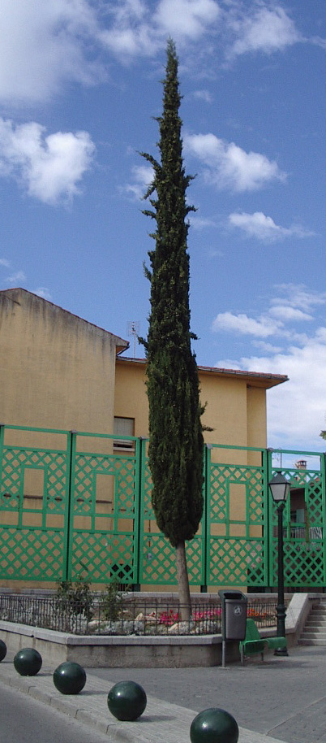
¿Dónde te encuentras?
- ¿No ves estas bolas metálicas, verdes, que parecen sandías de la Plaza 1º de Mayo? ¡Ahí estoy yo, en el Barrio del Gorronal! Me puedes ver en otros lugares de Collado Villalba, como en la urbanización Casablanca, las Suertes, Albasierra, junto al puente sobre el río Guadarrama de la calle Real, en los jardines del aparcamiento del Centro Comercial “Los Valles”, en el parque Rincón de las Eras entre pinos negrales, en la Plaza de la Estación, etc. En el cementerio del Parque de la Coruña hay unos viejos ejemplares, en la página siguiente te muestro uno en una foto.

El cementerio, ¡qué triste!
- Sí, me asocian con la muerte por la existencia de varias leyendas griegas relacionadas con el tema.

¡Cuéntame una!
- Un joven pastor griego, amigo del dios Apolo, mató sin querer a su ciervo favorito, se quería quitar la vida por este equívoco, y el dios Apolo, lo transformó en ciprés.
- Pero no sólo me asocian con la muerte, también me verás en parcelas de jardines particulares, y es que soy símbolo de bienvenida.

¡Qué altos que sois!
- Sí, podemos alcanzar los 35 metros de altura.
Cuéntame más cosas de ti.
- La corteza la tengo gris parda, y mis hojas, son perennes, muy pequeñas, las mayores miden 1 milímetro, son de color verde oscuro y están apretadas cubriendo totalmente las ramillas.
- Mis flores son unisexuales. Las masculinas y femeninas, se encuentran en el mismo árbol. Florezco en primavera.
- Las semillas se agrupan en piñas globosas, de 2 ó 3 centímetros de diámetro, primero son verdes, y luego al madurar en el otoño del segundo año, grisáceas. Las piñas tienen entre 8 y 14 escamas, se abren al estar maduras, y dejan caer las semillas. No tienen pico como las de las arizónicas.

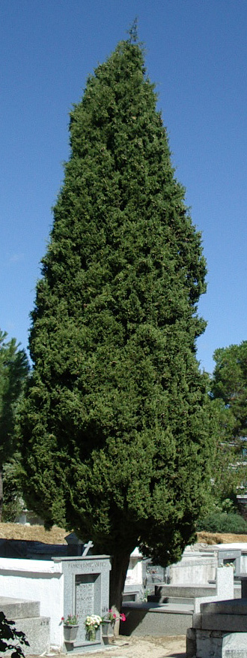

¿Qué más me cuentas?
- Puedo vivir varios milenios, mi madera no se pudre, ni es atacada por la carcoma, ni por hongos. Dicen, que se construyó el arca de Noé con ella, se utilizó en el templo de Salomón, y con madera de cipreses, los fenicios construían sus barcos.
- Ya te dije mi nombre científico, ¿lo recuerdas? Cupressus sempervirens.
